1、集合与数组

数组是定长的，给定一个数组后，就只能自改数组中的值，而不能修改数组的长度。如需修改长度，则只能重新建立数组对象。【并且数组可以存储基本数据类型，而集合不行】

集合是动态数组，底层还是数组。所谓的动态，是指当数组长度不够的时候，能自动扩容。该自动扩容实际就是新建数组，后将原数组中的数据copy进新数组中。

ArrayList底层：

Arrays.copyOf(elementData, newCapacity);

2、集合的层次关系

Iterator->Collection->{List, Set }->{AbstractList, AbstractSet}

Map->{HashMap, HashTable,TreeMap,LinkedHashMap}

AbstractList->{ArrayList, LinkedList, Vector}

AbstractSet->{HashSet,LinkedHashSet, TreeSet}

如图所示：图中，实线边框的是实现类，折线边框的是抽象类，而点线边框的是接口

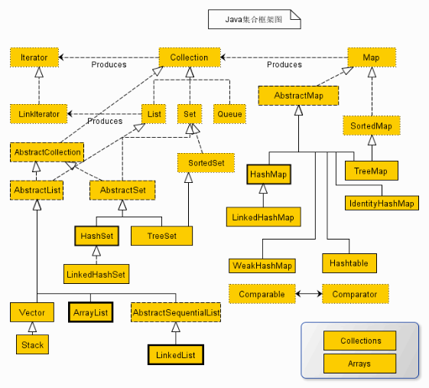

3、集合中几个重要的接口和简介

Iterator：实现了该接口的集合都可以使用迭代器迭代集合中的数据。

Collection：List和Set的父类

List：其内元素：有序并可重复（有序：记录元素的添加顺序）

Set：其内元素：无序但是不可重复

Map：其内元素：无序旦不可重复(隶属于：java.util)

4、集合的遍历

List集合的遍历：

1、for循环 (因为)

2、Iterator迭代器

3、foreach：增强for循环（实际就是迭代器）

4、ListIterator：是Iterator的子接口，专门用于输出List的内容

而在List的实现类中，由于各个类 的底层实现不一致，所以在选取遍历的遍历方法上也有差别。

1. ArrayList：因实现了快速访问的接口RandomAccess,能通过索引进行获取数据。所以在使用for循环会比迭代器更快。
2. LinkedList：因为其是链表，所以不存在索引， 故而使用迭代器获取数据会更快捷。
3. Vector：与ArrayList一样。

Set集合的遍历：

因不存在索引，所以使用迭代器进行遍历。

Map集合的遍历：

1、通过keySet()获取key的值，在通过get(key)方法，获取value

2、通过entrySet()获取Map中的保存key-value的entry集合，在通过

getKey(),getValue(),获取key和value

5、ArrayList和LinkedList

ArrayList：底层是动态数组，在元素个数>数组长度时，会进行扩容操作。相应的会保存元素的索引值。因为存在索引，所以查询和修改快。

LinkedList：底层是双向链表，每个节点都会保存上一个和下一个的节点，内存消耗处。 因为是链表，所以新增和删除快，只需要修改节点的指向。

6、Map集合（链地址法）

HashMap：（key-value键值对） key可以为null， value都可以

底层数据结构：数组 + 链表 + 红黑树

【初始容量：16， 2倍扩容， 负载因子：0.75， 并且扩容的空间是2的幂次方，这样使得在存储数据时，能尽可能的降低hash冲突，使得数据尽可能的均匀的分布在数组上。】

LinkedHashMap：是HashMap的子类，与父类属性差不多

但是，LinkedHashMap底层多维护了一条双向链表，记录了数据存储的顺序，从而做到有序。

HashTable：初始容量 11， 2倍再 +1 扩容， 线程安全

Key 和 value 都不能为null

TreeMap：所添加的对象必须实现了Comparable接口或comparator接口

Key 不能为空

【concurrentHashMap】:jdk 1.7 使用的是segment锁（分段锁）

Jdk 1.8 以后：

使用的是cas + synchronized

7、主要实现类的区别小结

8、集合框架是什么？集合框架的有点有哪些？

9、集合框架中的泛型有什么优点？

10、集合框架中的基础接口有哪些？

11、为何Collection不从Cloneable和Serializable接口继承？

12、为何Map接口不继承Collection接口？

13、Iterator是什么？

14、Enumeration和Iterator接口的区别？

15、为何没有像Iterator.add()这样的方法，向集合中中添加元素？

16、为何迭代器没有一个方法可以直接获取下一个元素，而不需要移动游标？

17、Iterator和ListIterator之间的区别？

18、遍历一个List有哪些不同的方式？

19、通过迭代器fail-fast属性，你明白了什么？

20、fail-fast与fail-safe有什么区别？

21、在迭代一个集合的时候，如何避免ConcurrentModificationException?

22、为何Iterator接口没有具体实现？

23、UnsupportedOperationException是什么？

24、在Java中，HashMap是如何工作的？

25、hashCode()和equals()方法有何重要性？

26、我们能否使用任何类作为Map的key?

27、Map接口提供了哪些不同的集合视图？

28、HashMap和HashTable有何不同？

29、如何决定选用HashMap还是TreeMap？

30、ArrayList和Vector有何异同？

31、Array和ArrayList有何区别？什么时候更合适用Array?

32、ArrayList和LinkedArrayList有何区别？

33、哪些集合类提供对元素的随机访问？

34、EnumSet是什么？

35、哪些集合类是线程安全的？

36、并发集合类是什么？

37、BlockingQueue是什么？

38、队列和栈是什么，列出他们的区别？

39、Collections类是什么？

40、Comparable 和 Comparator接口是什么？

41、Comparable 和Comparator接口有何区别？

42、我们如何对一组对象进行排序？

43、当一个集合被作为参数传递给一个函数时，如何 才可以确保函数不能修改它？

44、我们如何从给定集合那里创建一个synchronized的集合？

45、集合框架里实现的通用算法有哪些？

46、大写的0是什么？举几个例子？

47、与java接框架相关的有哪些最好的实践？